|  |
| --- |
|  |
| 武珞工作室主页 |
| 页面原型 |
|  |
| **jingsam** |
| **11/14/2012** |

1. Pages
   1. Page Tree

首页  
作品  
博客  
博文阅读  
个人页面  
发表文章  
关于

* 1. 首页
     1. User Interface

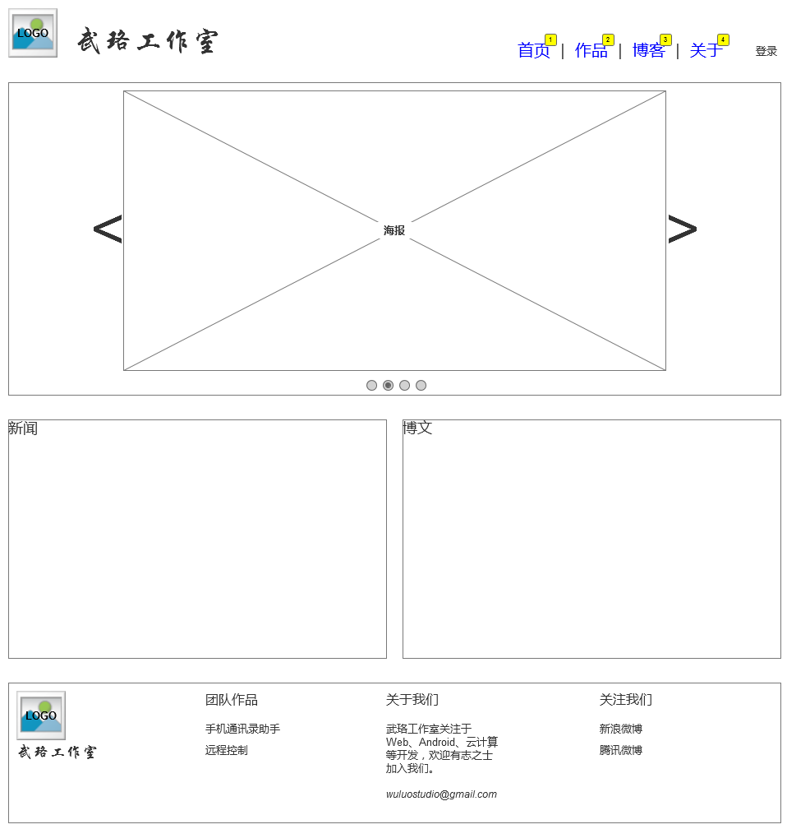

* 1. 作品
     1. User Interface

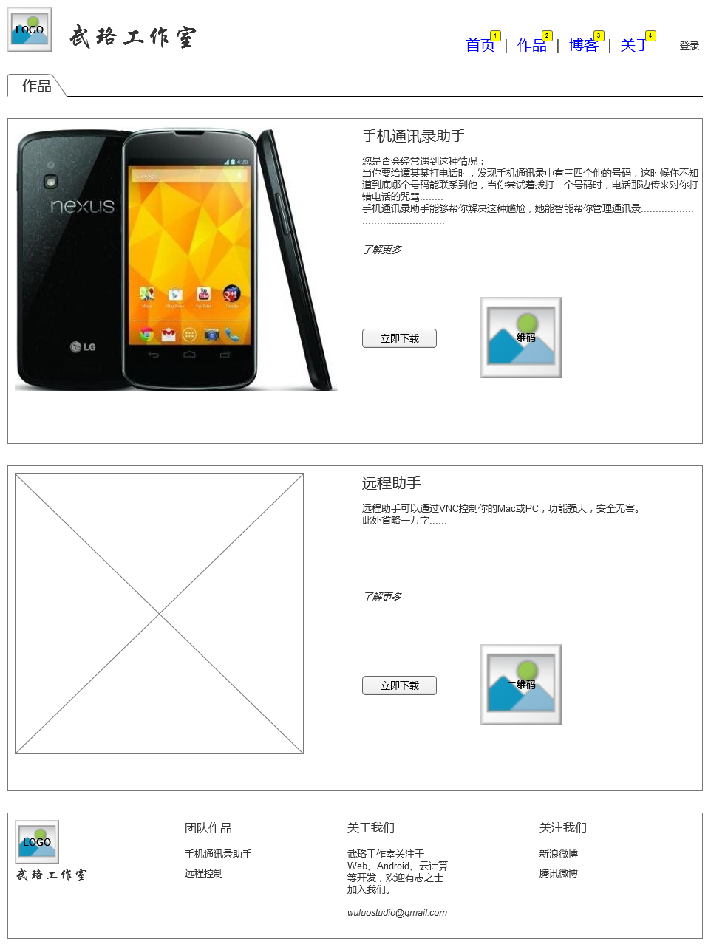

* 1. 博客
     1. User Interface

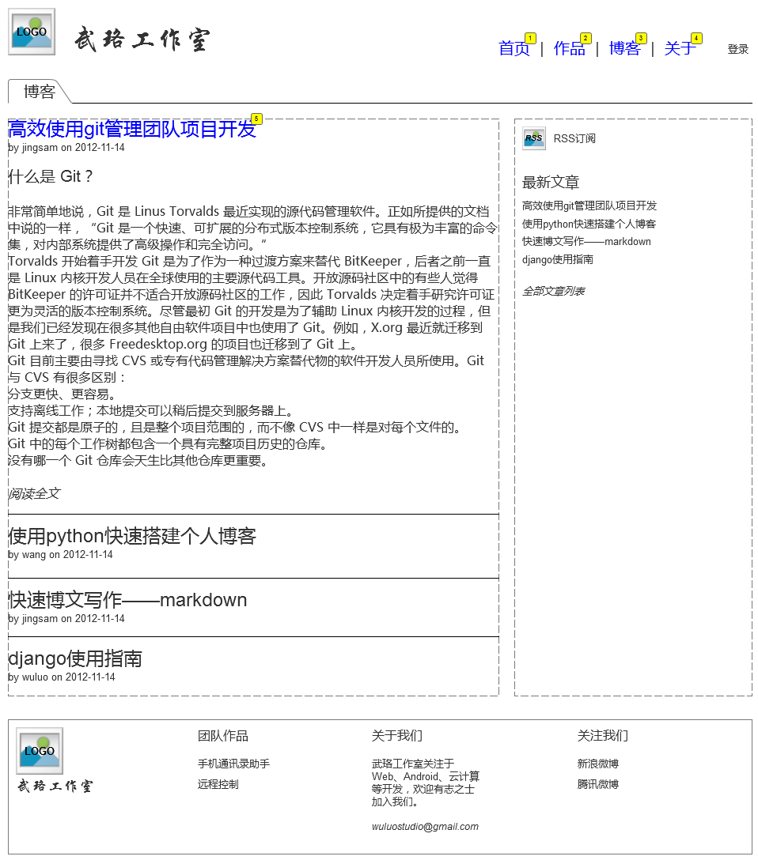

* 1. 博文阅读
     1. User Interface

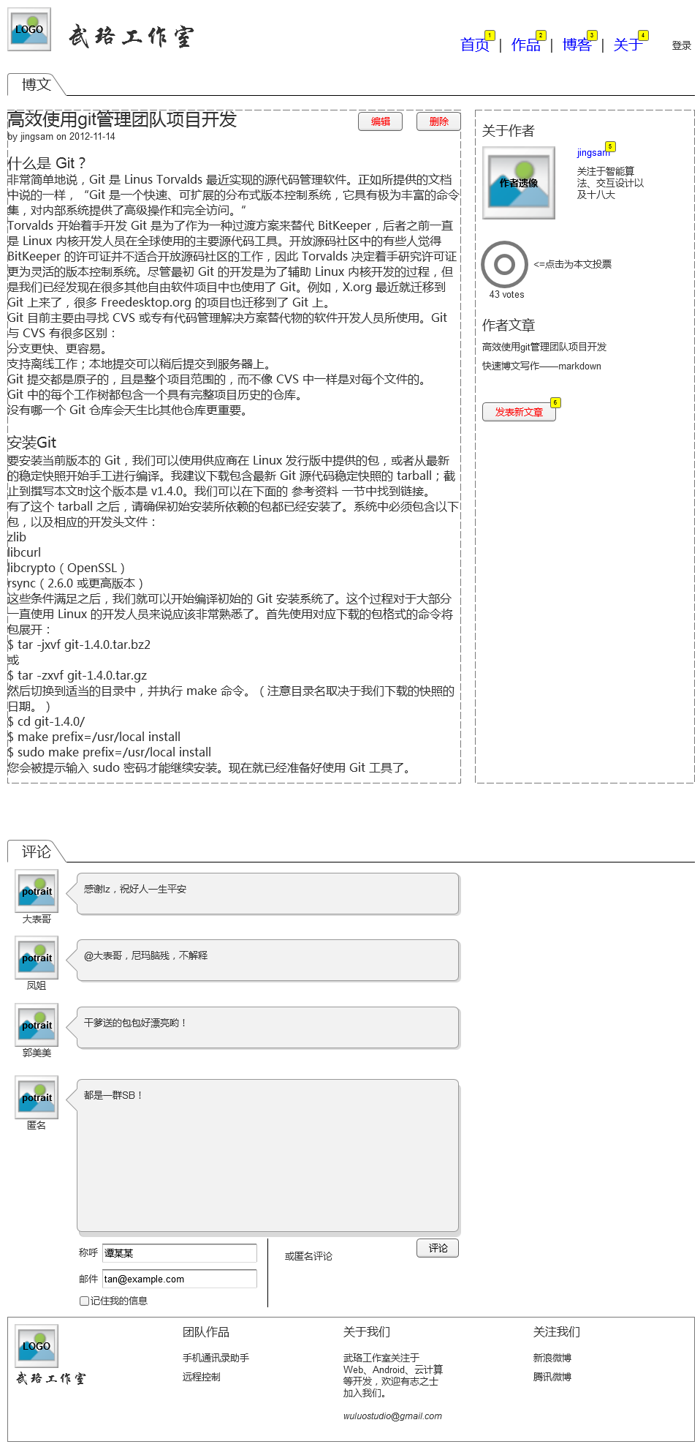

* 1. 个人页面
     1. User Interface

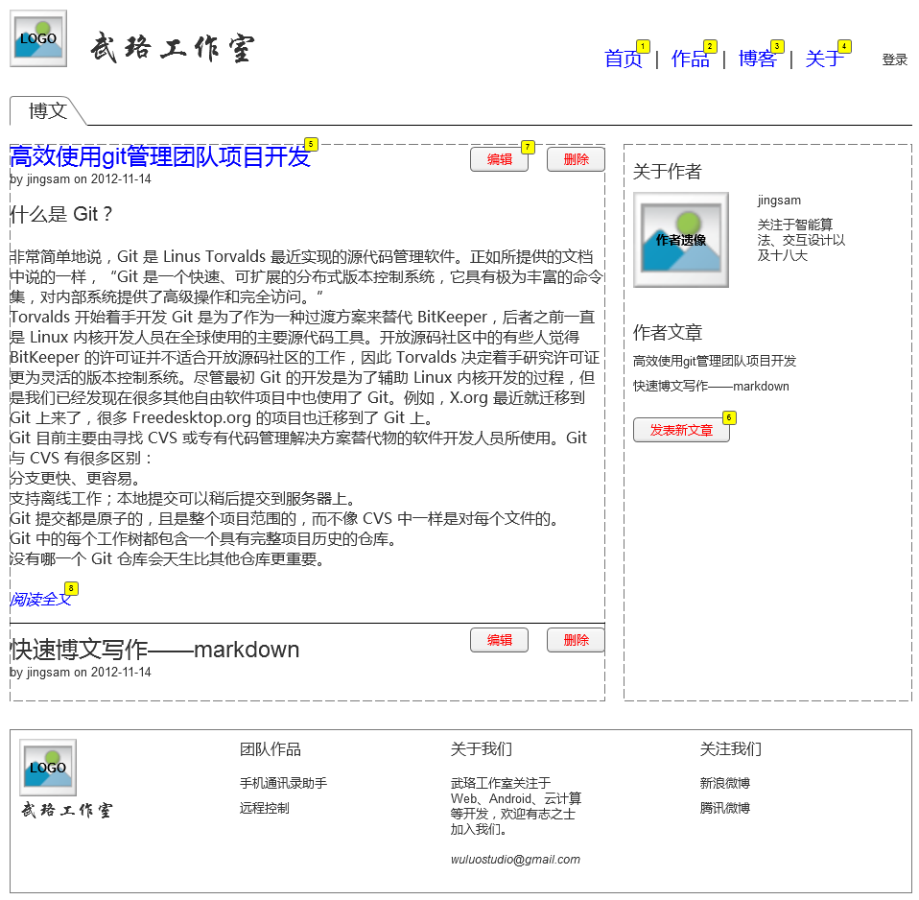

* 1. 发表文章
     1. User Interface

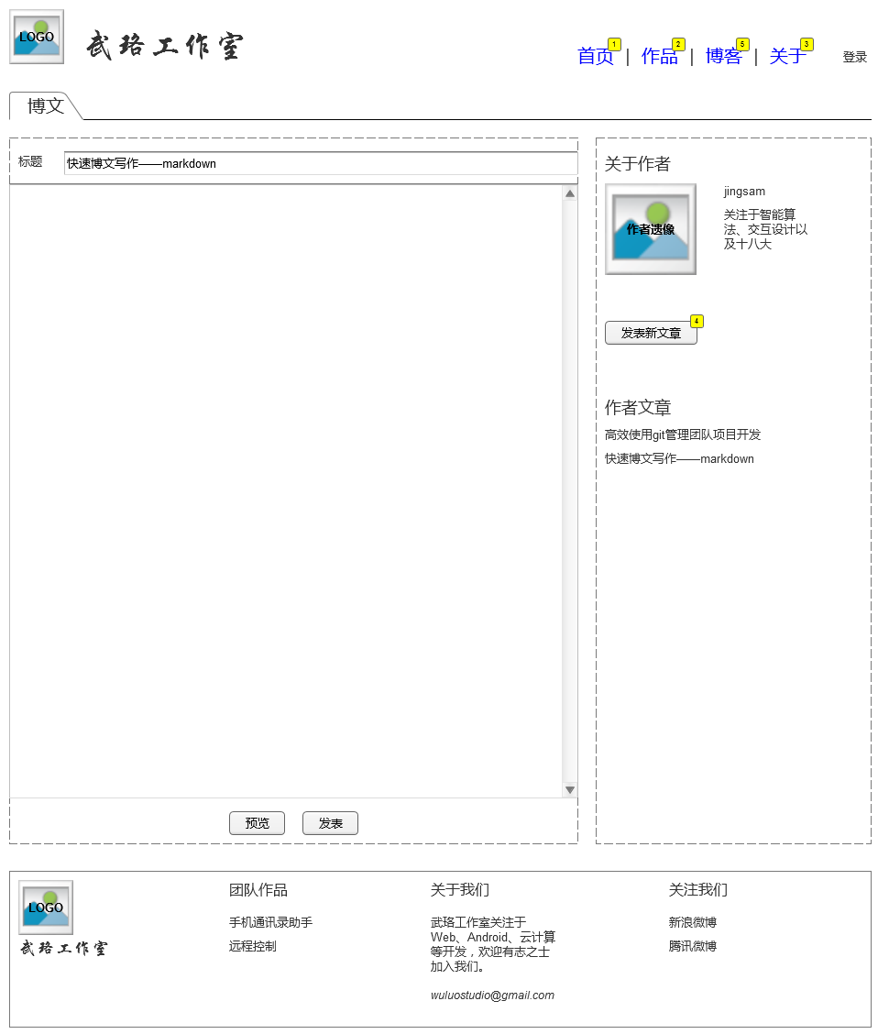

* 1. 关于
     1. User Interface

